Урок обществознания
с использованием технологии шестиугольного обучения
ТЕХНОЛОГИЧЕСКАЯ КАРТА УРОКА
1 | ФИО | Болдина Ольга Геннадьевна
2 | Место работы | ГОУ ЯО «Центр помощи детям
3 | Должность | учитель
4 | Предмет | обществознание
5 | Класс | 8
6 | Тема и номер урока в теме | Предпринимательская деятельность  №16
7 | Базовый учебник | Обществознания, 8 класс, Боголюбов Л.Н., 2015
8 | Цель урока: | Создать условия, при которых обучающиеся смогут cформировать представление о предпринимательской деятельности
9 | Задачи:  - Раскрыть содержание понятий: предпринимательство, предприниматель.  - Помочь учащимся определить, какие личные качества необходимы человеку для занятия предпринимательской деятельностью.  - Познакомить с формами предпринимательства; определить их отличия.  - Содействовать формированию у учащихся положительного отношения к предпринимательской деятельности.
 | Формируемые УУД | образовательные (формирование познавательных УУД): установление причинно-следственных связей и зависимостей между объектами; поиск необходимой информации в различных источниках, аргументирование своей точки зрения, организация сотрудничества и совместной деятельности с учителем, другими учениками; самоорганизация и самостоятельность в работе, умение сравнивать, обобщать факты и понятия.  получат возможность научиться: работать с текстом учебника, Интернет-контентом; анализировать схемы и таблицы; высказывать собственное мнение, суждения, применять исторические знания для выявления и
 |  | сохранения исторических и культурных памятников мира; определять понятия; устанавливать причинно-следственные связи, делать выводы, развивать умение выделять главное, существенное в изучаемой теме, составляя опорную схему и таблицу, гексограмму; продолжить формирование умений выполнять познавательные и практические задания на использование элементов причинно-следственного анализа; на перевод информации из текста в схему.
Воспитательные (формирование коммуникативных и личностных УУД):
Личностные: заинтересованность не только в личном успехе, но и в решении проблемных заданий всей группой; положительное отношение к процессу познания; адекватно понимание причин успешности/ неуспешности учебной деятельности. чувства само- и взаимоуважения; развитие сотрудничества при работе в парах. коммуникативные: планируют цели и способы взаимодействия; обмениваются мнениями, слушают друг друга, понимают позицию партнера, в том числе и отличную от своей, согласовывают действия с партнером; умеют работать в группах.
 |  | развивающие (формирование регулятивных УУД): умение держать учебную задачу в соответствии с выделенными учителем ориентирами действия; владение приёмами контроля и самоконтроля усвоения изученного.
10 | Тип урока: | Комбинированный
11 | Формы работы учащихся: | индивидуальная, групповая, фронтальная
12 | Необходимое техническое оборудование: | АРМ учителя, АРМ ученика. Доступ в Интернет.

Структура и ход занятия
Этапы урока | Время | Обучающие  и развивающие компоненты, задания и упражнения | Деятельность учителя | Деятельность  учащихся | Формы организации взаимодействия | Универсальные  учебные действия  (УУД) | Формы  контроля
1 | 2 | 3 | 4 | 5 | 6 | 7 | 8
I.  Мотивация к учебной  деятельности | 2 | Эмоциональная, психологическая и мотивационная подготовка учащихся к усвоению изучаемого материала | Создаёт условия для возникновения у обучающихся внутренней потребности включения в учебную деятельность, уточняет тематические рамки. Организует формулировку темы и постановку цели урока учащимися | Слушают и обсуждают тему урока, обсуждают цели урока и пытаются самостоятельно их формулировать | Фронт. | Личностные: стремятся хорошо учиться и сориентированы на участие в делах школьника; правильно идентифицируют себя с позицией школьника.  Регулятивные: самостоятельно формулируют цели урока после предварительного обсуждения | Обратная связь
II.  Актуализация  знаний | 7 | Беседа по изученному материалу. | Беседа в ходе которой повторяется пройденное на прошлом уроке.  - Что такое производство?  -Как осуществляется производство товаров и услуг?  - В чём проявляется значение каждого из факторов производства?  - Какой из факторов производства объединяет все остальные?  Что такое предпринимательство?  Запишите определение термина «предпринимательство». | Учащиеся вспоминают изученный ранее материал определяют его значимость, высказывают свою точку зрения. Записывают тему.  Предлагают версии. Составляют план деятельности | Парная  Инд. | Познавательные: самостоятельно выделяют и формулируют познавательную цель. Коммуникативные: проявляют активность во взаимодействии для решения коммуникативных и познавательных задач, ставят вопросы.  Регулятивные: принимают и сохраняют учебную задачу; учитывают выделенные учителем ориентиры действия; владеют приёмами контроля и самоконтроля усвоения изученного | Работа со словарем в учебнике, с. 221. Работа  в тетради  Устные ответы
III.  Изучение  нового  материала | 17 | Объяснение учителя | Объявляет о технологии «шести шляп мышления». Поясняет алгоритмы работы с технологией. Демонстрирует презентацию к технологии | Слушают учителя, анализируют предстоящую деятельность. Записывают определение. ответственность и получение прибыли. | Фронт.  Инд. | Личностные: проявляют интерес к новому учебному материалу; выражают положительное отношение к процессу познания.  Регулятивные: совместно с партнером в паре. Работая по установленным правилам, обнаруживают и формулируют выводы | Устные ответы
 |  | Групповая работа  Практическая работа. Беседа с учащимися | Предлагает делать записи в тетрадях.  Вопросы для обсуждения в группах: что мы уже знаем с вами о бизнесе РФ?  Задание 1 группе: Роль предпринимательства в экономике;  Задание 2 группе: Цели фирмы;  Задание 3 группы: организационно-правовые формы.  Надеваем красную шляпу.  - Как вы думаете, кто может быть предпринимателем?  - Какими личными качествами должен обладать предприниматель?  Свой выбор аргументируйте.  Надеваем жёлтую шляпу.  Роль предпринимательской деятельности в глазах современных россиян достаточно противоречива. А как вы считаете – это хорошо или плохо?  Давайте постараемся назвать значимые для общества функции предпринимательской деятельности.  Снова наденем белую шляпу.  Сделаем записи .  Организационные формы предпринимательства: Предпринимательство без привлечения наёмного труда – индивидуальная трудовая деятельность. Предпринимательство с привлечением наёмных работников – фирма. С какой целью создаются фирмы? | Деление класса на группы и организация групповой работы. Учащиеся распределяют задания в группе.  После подготовки по заданиям, отвечают на вопросы учителя по группам. По одному ученику от группы.  Выполняют задание «Качества успешного предпринимателя» (из предложенного списка качеств подчеркните пять наиболее важных).  Отвечают на вопросы.  Делают записи. Называют цели фирмы. Должны быть названы: получение максимальной прибыли при минимальных затратах; удовлетворение потребностей общества в товарах и услугах.  Высказывают свое мнение.  Отвечают: первый ряд – это индивидуальные предприниматели, второй – участники товарищества, а третий – акционеры.  Надевая жёлтую шляпу, называют положительные черты своей формы предпринимательской деятельности, а надевая чёрную шляпу, указывают недостатки и риски каждой формы предпринимательской деятельности. | Груп.  Фронт.  Фронт. | Познавательные: извлекают необходимую информацию; дополняют и расширяют имеющиеся знания; ориентируются в своей системе знаний: самостоятельно предполагают, какая информация нужна для решения учебной задачи; отбирают необходимые для решения учебной задачи источники информации среди предложенных.  Коммуникативные: читают вслух и про себя тексты учебников и при этом ведут «диалог с автором» (прогнозируют будущее чтение, ставят вопросы к тексту и ищут ответы; проверяют себя); отделяют новое от известного; выделяют главное | Записи в тетради  Устные ответы  Записи в тетради  Устные ответы и записи в тетради  Устные ответы и записи в тетради
IV. Первичное осмысление и закрепление изученного | 10 | Работа в группах | Наконец, мы можем примерить красную шляпу и выразить своё отношение к предпринимательству. Я предлагаю сделать это в форме работы с гексограммами.(Приложение). Работа в группах, парах. Каждая из групп заполняет свои шестиугольники. Затем группы обмениваются ими и стараются собрать мозаику своих товарищей.  Консультирует, модерирует, дополняет по необходимости. | Учащиеся проводят осмысление ранее изученного, составляют гексограмму. Выполняют задания, готовят защиту итогов групповой работы. Защищают итоги выполнения работ с гексограммами. Задают вопросы выступающим с защитой. Дополняют. Выражают агрументированное отношение к услышанному.  После этого анализируют проблему поставленную в начале урока и находят ее решение. | Групп. | Познавательные: самостоятельно осуществляют поиск необходимой информации.  Регулятивные: ориентируются в учебнике и рабочей тетради; принимают и сохраняют учебную задачу; учитывают выделенные учителем ориентиры действия; владеют приёмами контроля и самоконтроля усвоения изученного  Коммуникативные:  проявляют активность во взаимодействии для решения коммуникативных и познавательных задач, ставят вопросы | Проверка выполнения заданий: публичная защита заполненной гексограммы, обсуждение
V. Итоги урока. Рефлексия | 3 | Обобщение полученных на уроке сведений | Ответ на вопросы урока, сформулированные в начале обсуждения: что такое предпринимательство, каковы его организационно-правовые формы; каковы его особенности, какую роль играет предпринимательство в экономической жизни страны, как оно влияет на жизнь всего общества? Ответили ли мы на вопросы, поставленные в начале урока? | Отвечают на вопросы.  Определяют свое эмоциональное состояние на уроке, работу в парах и группах, свою роль в работе с партнерами, свой вклад в общее дело. Высказывают благодарность одноклассникам за их сотрудничество, помощь и поддержку.  Самостоятельно оценивают степень освоения материала, который изучили на уроке | Фронт. | Личностные: понимают значение знаний для человека и принимают его.  Регулятивные: прогнозируют результаты уровня усвоения изучаемого материала | Самооценивание в оценочных шаблонах  Оценивание учащихся за работу на уроке
Домашнее задание | 2 |  | Конкретизирует домашнее задание: Зелёную шляпу вам придётся примерить дома. Запишите домашнее задание:  параграф 16, вопросы на стр. 131, подготовьтесь, используя записи в тетради и гексограммы, к понятийному диктанту.  Отвечает на вопросы. | Записывают домашнее задание. Уточняют алгоритмы выполнения и задают вопросы (если необходимо) | Инд. | Личностные: понимают значение знаний для человека и принимают его.  Регулятивные: прогнозируют результаты уровня усвоения изучаемого материала | Визуально определяемая готовность к выполнению домашнего задания

Приложение

Задание | собрать пазл, при необходимости используя ресурсы интернет (поисковые системы). Выполнить задания к собранной гексограмме. Ответить на вопросы.
Набор №1. | - 12 шестиугольников с портретами российских предпринимателей-благотворителей, их именами и датами рождения;  - 6 пустых гексов для обозначения понятия, общего для всех предпринимателей;  - один гекс- определение предпринимательства.  Задание к полученной гексограмме:  - Назовите понятие, общее для всех предпринимателей. Впишите его в пустые гексы. Дайте его определение. С каким экономическим термином связано это понятие?  Почему в гексограмме отсутствуют портреты предпринимателей советского периода? | 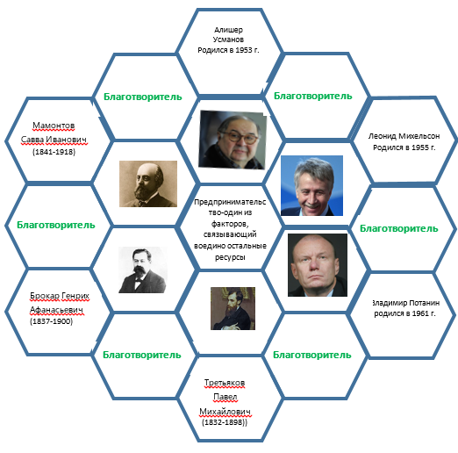
Вариант ответа:
1. Благотворитель: лицо, осуществляющее благотворительные пожертвования в формах: бескорыстной (безвозмездной или на льготных условиях) передачи в собственность имущества, в том числе денежных средств и (или) объектов интеллектуальной собственности; бескорыстного (безвозмездного или на льготных условиях) наделения правами владения, пользования и распоряжения любыми объектами права собственности; бескорыстного (безвозмездного или на льготных условиях) выполнения работ, предоставления услуг благотворителями - юридическими лицами. Благотворитель вправе определять цели и порядок использования своих пожертвований.
Благо — всё, что способно удовлетворять повседневные жизненные потребности людей, приносить людям пользу, доставлять удовольствие. В экономическо-социальном отношении под благом разумеется все, что, имея ценность может иметь и рыночную цену, следовательно, в обширном смысле подразумеваются все имущественные блага. В экономической теории предмет признается благом при наличии и совпадении следующих четырех условий:
- человеческая потребность;
- свойства предмета делают его годным быть поставленным в причинную связь с удовлетворением этой потребности;
- познание человеком этой причинной связи;
- возможность распоряжаться предметом таким образом, чтобы действительно употреблять его для удовлетворения этой потребности.
Предмет только тогда становится благом, когда совпадают эти четыре условия, но если отсутствует хотя бы одно из них, то предмет никогда не может стать благом.
2.командная экономика, отсутствие частной собственности, советское государство все социальные функции брало на себя.
Набор №2. | -12 маркированных шестиугольников с названиями организационно-правовых форм предприятий в соответствии с Российским законодательством;  - один гекс- обобщающее понятие.  -3 пустых гекса, которые необходимо заполнить  Задание к полученной гексограмме:  1.По какому принципу гексы маркированы разными цветами?  2.В чем отличие понятий «предприятие» и «фирма»?  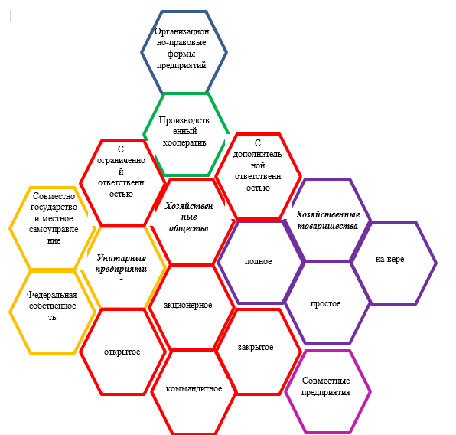 |  | Вариант ответа  1.Виды предприятий: по особенностям учреждения (участники), особенности деятельности, ответственности участников по обязательствам и риску убытков.  2. Фирма – коммерческая компания, осуществляющая предпринимательскую деятельность на легальной основе. Обязательное условие такой работы – официальная регистрация, наличие учредительных документов, активов, отчётности. Фирма может обозначать любую правовую форму, будь то ООО, ОАО или ОДО.  Предприятие – организационно-правовая единица, осуществляющая коммерческую деятельность по производству и продаже товаров, оказанию услуг. Как правило, речь идёт о крупных компаниях, занимающих серьёзное место на рынке. В состав предприятия входит значительный объём активов, включая недвижимость, средства производства, дебиторская и кредиторская задолженность, финансовые средства и исключительные права.  Речь скорее идёт об устоявшихся традициях, принятых в бизнесе. Так, объём понятия фирма предельно широк: к нему относятся и юридические лица, и индивидуальные предприниматели. В него, в числе прочего, входит и категория предприятие.
Набор №3. | - 8 пустых шестиугольников для создания гексограммы о роли предпринимательства в экономике;  - один гекс- обобщающее понятие.  Задание к полученной гексограмме:  Вам предложен список характеристик значимости предпринимательской деятельности (для государства, для общества, для предпринимателя). Подчеркните из него только те, которые характеризуют значимость для общества. Свой ответ аргументируйте:  Развитие инновационного бизнеса, выращивание бизнес-элиты, формирование конкурентной среды, рост ассортимента товаров и услуг, расширение социальной основы рынка, производительное использование собственных накоплений, повышение экономической основы стабильности, повышение своего благосостояния, повышение социального статуса, расширение возможностей самореализации.  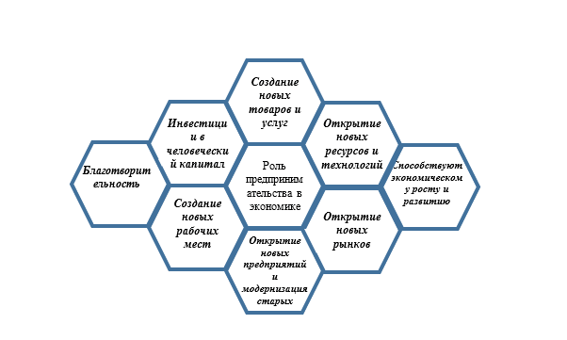 |  | Вариант ответа:  Развитие инновационного бизнеса, выращивание бизнес-элиты, формирование конкурентной среды, рост ассортимента товаров и услуг, расширение социальной основы рынка, производительное использование собственных накоплений, повышение экономической основы стабильности, повышение своего благосостояния, повышение социального статуса, расширение возможностей самореализации

